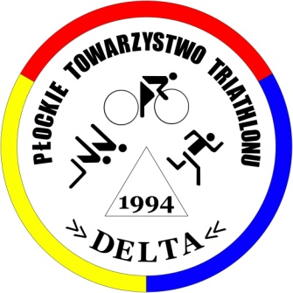

III Płockie Biegi Rodzinne
8 czerwca 2013 r.
Kort Pod Lasem, Borowiczki ul. Pocztowa


Dystanse:
- 100 m – „Bieg Krasnala” – dla dzieci do lat 5,
- 400 m – „Sprinterski Bieg Rodzinny” (rodzic + dziecko 6-9 lat),
- 800 m – „Średni Bieg Rodzinny” (rodzic + dziecko 10-14 lat),
- 5000 m – „Długi Bieg Rodzinny” (rodzic + dziecko 15 lat i powyżej oraz pary małżeńskie i rodzeństwa).
Warunki uczestnictwa:
W biegu uczestniczyć mogą dzieci i rodzice oraz wszyscy chętni, którzy zapiszą się w biurze zawodów od godz. 9.00 do godz. 10.00 i pobiorą numer startowy przydzielony przez organizatora. Info – Kort Pod Lasem, Tel. 606754997
Nagrody:
W każdej kategorii za zajęcie I, II i III miejsca uczestnicy otrzymują dyplomy
i puchary.
Po zakończeniu konkurencji biegowych przewidziane jest wspólne ognisko.

